Состояние атмосферного воздуха

По данным непрерывных измерений на автоматических станциях, установленных в Минске, 7 ноября и в первой половине дня 8 ноября уровень загрязнения воздуха серы диоксидом, углерода диоксидом, азота оксидами и бензолом был существенно ниже нормативов качества.
Суточный ход концентраций загрязняющих веществ в районе
ул. Героев 120 Дивизии 7-8 ноября 2018 года
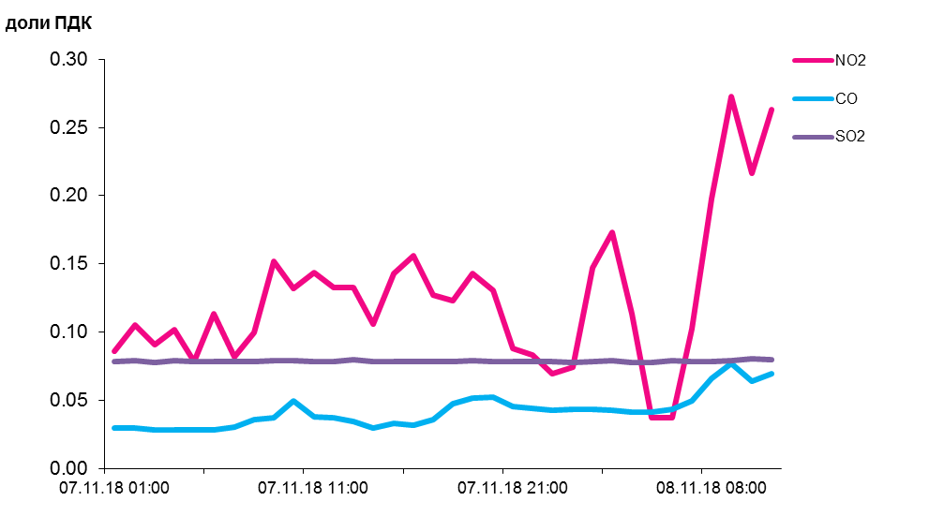

По данным непрерывных измерений, среднесуточные концентрации твердых частиц фракции размером до 10 микрон в воздухе Жлобина и Могилева (пер. Крупской) варьировалась в пределах 0,7-0,8 ПДК, Солигорска, Минска и Могилева (пр. Шмидта) – не превышала 0,2 ПДК.
Среднесуточная концентрация твердых частиц фракции размером до 2,5 микрон в воздухе Минска (район ул. Героев 120 Дивизии) составляла 0,45 ПДК, Жлобина (район ул. Пригородная) - 1,3 ПДК.
Среднесуточные концентрации твердых частиц фракции размером до 10 микрон, 7 ноября 2018 года

